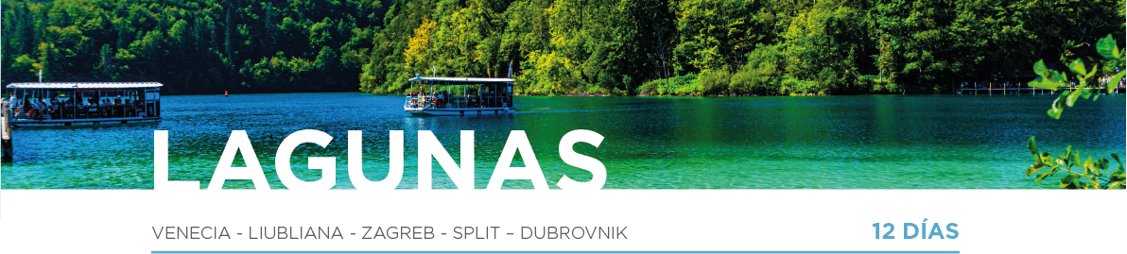

DÍA 1 VENECIA
Llegada al aeropuerto de Venecia, traslado al hotel y alojamiento.

DÍA 2 VENECIA
Después del desayuno, visita a pie de la ciudad recorriendo las calles y monumentos más emblemáticos como Plaza de San Marcos. Llegaremos al Palacio de los Duques para realizar la visita. Tiempo libre. Alojamiento.

DÍA 3 VENECIA • LIUBLIANA
Desayuno y salida hacia Eslovenia. Llegada a Liubliana. Alojamiento.

DÍA 4 LIUBLIANA• BLED • LIUBLIANA
Desayuno y salida hacia Bled, hermosísimo pueblo de postal, junto a un lago y un castillo medieval. Realizaremos un paseo en barco por el lago visitando la islita y la iglesia. A la hora prevista, regreso a Liubliana para realizar la visita a pie de la ciudad incluyendo la Catedral barroca, los Tres Puentes y la Plaza “Mestni Trg”. Tiempo libre y alojamiento.

DÍA 5 LIUBLIANA • POSTOJNA • ZAGREB
Desayuno y visita de las Cuevas de Postojna con sus 20 km de galerías. Más tarde, continuación hacia Zagreb. Alojamiento.

DÍA 6 ZAGREB
Desayuno y visita de la capital de Croacia, incluyendo el paseo por el centro histórico “Gornji Grad” con su famosa Catedral del siglo XIII, la iglesia de San Marcos y la Plaza del Rey Tomislav. Alojamiento.

DÍA 7 ZAGREB • PLITVICE • SPLIT
Después del desayuno, saldremos hacia el Parque Nacional de Plitvice, declarado Patrimonio Mundial por la Unesco. Entraremos al parque para admirar sus lagos y cataratas, paseando por sus senderos. Siempre que sea posible, tomaremos un barco que cruza las aguas verdes de estos lagos. Continuación hacia Split. Alojamiento.

DÍA 8 SPLIT
Desayuno y visita de la ciudad, donde visitaremos el Palacio de Diocleciano, la Catedral de San Duje y el Templo de Júpiter (exterior). Resto del día libre. Alojamiento.

DÍA 9 SPLIT
Desayuno y día libre para seguir conociendo la ciudad. Alojamiento.

DÍA 10 SPLIT • DUBROVNIK
Desayuno y salida hacia Dubrovnik, conocida como la “Perla del Adriático”. Visitaremos la Catedral y el Monasterio franciscano con la farmacia más antigua del mundo. Alojamiento.

DÍA 11 DUBROVNIK
Desayuno y día libre para seguir conociendo la ciudad. Alojamiento.

DÍA 12 DUBROVNIK
Desayuno y a la hora prevista, traslado al aeropuerto para tomar su vuelo de regreso. Y con una cordial despedida, diremos... ¡Hasta pronto!

